2021海歌山和天然環保餐具創意設計競賽報名簡章

山海之間唱和相互輝映激盪出愛地球的創意：現代社會疫情時代對於食具安全多所疑慮，競賽以「創意自備天然食具也是一種疫情時代的時尚」的概念，透過「在地天然材質，創意設計」辦理「海歌山和-天然環保餐具設計創意競賽」。
希望透過競賽方式，將東海岸豐富的大地天然素材，顧及綠色永續負責任的旅遊理念，傳達給參與活動的朋友們。
【報名簡章】
- 活動說明：結合「月光˙海音樂會-創意市集」辦理環保餐具創意設計競賽。
- 活動費用：全程免費，請參賽組自行準備材料，製作餐具材料種類限天然材質(禁止使用保育類及有毒性植物)，報名入選者補助每組新臺幣2,000元材料工本費
- 報名期限：即日起至5月17日(ㄧ)下午5時止
- 報名對象：不限，有興趣者皆可報名，報名至多3人一組
- 報名方式：一律線上報名，填寫申請表格，經審核後將以Email或電話通知。線上報名：>>由此進入報名表<<
- 競賽主題：符合「海歌山和」主題，使用採集之天然材質經過設計現場製作、擺設。應使用自然材質方便攜帶，且與主題契合、並具備整體感，就地取材、具有複製可能性者為佳。
- 地點：交通部觀光局東部海岸國家風景區管理處(96144台東縣成功鎮信義里新村路25號)，活動會場F區辦理(如下圖示)。

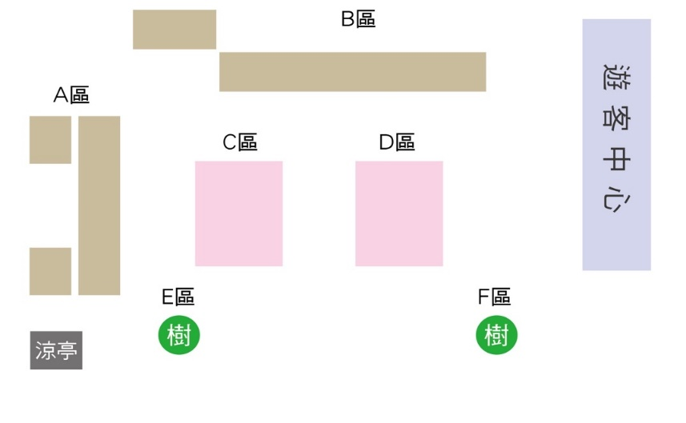

- 競賽須知：
- 規格：任何以天然素材製作成的環保餐盒及餐具，並可於現場使用之功能。
- 初審：依報名表為依據，遴選出10組，並於5 月31日(ㄧ)前公告。
- 決賽：入選者於7月23日(五)下午4時30分進行決賽(賽程1小時)，經評選小組評選後，即宣布得獎者，並現場頒發獎金或獎品，獲獎者須提交一組作品供主辦單位收藏。
- 報到時間：下午4時，按報到順序安排就位。
- 決賽者當日需準備 A4大小尺寸展示板，寫上隊伍名稱供辨識與評分。
- 競賽材質：以天然素材為主之材料，原料可為成品、半成品至現場加工擺設處理；至少製作6份，作為展示拍攝及評審評比之用。
- 決賽組須自行準備材料、及裝飾物件等相關用品到場；亦可於現場販售參賽作品。
- 有關競賽結果之爭議事項，由主辦單位與決賽組協商後辦理。
- 評分機制：由外聘專家代表2名、主辦單位代表3名
- 主題性(30%)：符合天然材質之精神意涵、特色等。
- 在地性(30%)：使用東海岸在地材料或結合東海岸在地故事。
- 創意性(30%)：佈置擺盤及整體搭配示範、材料處理、包裝材料等整體意象。
- 現場民眾投票（10%）: 邀請現場20位民眾進行實地票選投票。(贈與大地藝術節伴手禮)
- 獎勵辦法：決賽總分最高的前三組分別頒發-
冠軍-獎金1萬元 、亞軍-獎金8仟元、季軍-獎金5仟元
佳作3名-各2千元
註：賽後將獲獎照片電子檔寄至決賽獲選者電子信箱作為紀念，並納入東海岸大地藝術節行銷宣傳資訊，另入選參賽組均可獲得精美藝術節伴手禮1份。
- 雨天備案：本活動比照「月光˙海音樂會」雨備方案，競賽期間一旦啟動雨備，活動移至室內辦理。

天然環保餐具創意設計競賽線上報名：>>由此進入報名表<<

